1. <http://blog.csdn.net/jirryzhang/article/details/53585855> 。

**TCP通信常用的send,sendto,recv,recvfrom函数详解**

1. <http://blog.csdn.net/lincyang/article/details/6176642>

**C++Union的用法**

1. <http://blog.csdn.net/caoshangpa/article/details/51530685> **。TCP、UDP数据包大小的限制**
2. <http://blog.csdn.net/gua_mass/article/details/51339096> **。**

**udp组播实现（bind 错误）**

<https://my.oschina.net/lopo/blog/260685> **。**

**udp组播实现（参考）**

1. <http://blog.csdn.net/yangzhongxuan/article/details/8079737> **。**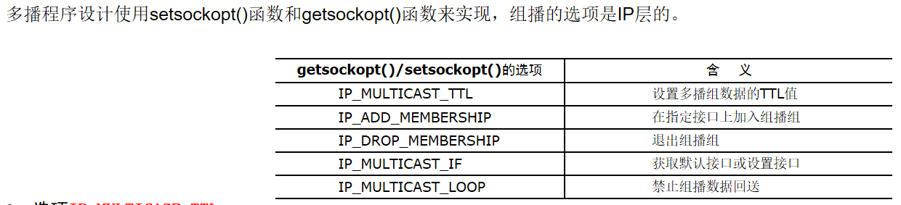

**有源代码注释**

1. <http://blog.csdn.net/ljinddlj/article/details/5935520> **。**

**回环接口**

1. windows10系统电脑提示以太网没有有效的ip配置的解决方法图文教程<http://www.jb51.net/os/win10/511442.html> 。
2. windows下cmd命令行显示UTF8字符设置(CHCP命令) <http://www.169it.com/article/3218910848.html> 。

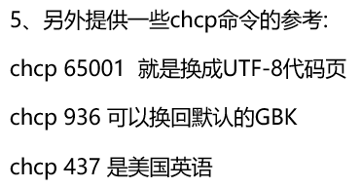

1. <https://my.oschina.net/jthmath/blog/640227> **。**

将 Qt 5.6 集成至 VS2015